面向3D打印的双类密铺图案生成方法

刘晓康, 吕 琳*
(山东大学计算机科学与技术学院 青岛 266237)
(lulin.linda@gmail.com)
摘 要: 目前的镂空雕刻艺术品往往只使用实体部分或者镂空部分独立表达某一轮廓意义, 或者使用整个雕刻区域来表现一幅图案. 能使实体与镂空部分清晰地展现不同图案轮廓的雕刻艺术结构并不多见. 由经验可得, 若想拥有清晰的轮廓含义, 实体与实体部分, 镂空与镂空部分之间不能相连, 即每一镂空区域应被实体环绕, 反之亦然. 由此该问题可退化为约束下的平面内双类图形密铺问题, 即用两类图案密铺整个平面, 且两类图案彼此环绕. 需要注意的是, 为满足3D打印的连通性需要, 实体之间需保持一定宽度的连接区域. 针对此类问题, 本文设计了一种面向3D打印的双类密铺图案生成方法, 可以得到满足上述要求且保证强度和连通性的雕刻艺术结构. 用户给定一个图案, 本方法通过快速选择算法从数据集中选择另一个与之适应的图案, 然后对两个图案的轮廓进行一系列变形, 得到一个最佳的平面密铺方案. 最后对密铺结果做优化微调, 映射到三维物体表面上, 进行数字制造. 本文提供了一种通过两种图形生成满足特殊几何要求的平面密铺方案的生成算法, 并提供了一个含有丰富元素的数据集和从数据集快速筛选匹配图形的选择算法, 以及一种能尽量保持轮廓特征的变形算法.

关键词: 两类密铺; 几何约束; 形状匹配; 变形
中图法分类号: TP391.41

A Method for Generating Dihedral Tessellation with Geometric Constraints

Liu Xiaokang and Lu Lin*
(School of Computer Science and Technology, Shandong University, Qingdao 266237)
Abstract: The graphic structure using two types of graphics or patterns to cover a given plane entirely is called “dihedral tessellation” and is common in all kinds of floor tile design and artistic creation in life. In order to automatically generate a “dihedral tessellation” satisfying certain geometric constraints for digital manufacturing, a new pipeline for the generation and optimization of tessellation is proposed in this paper. Taking two shapes as the input, we extract the contours, use the skeletons as a basis to partition the contours into several segments, and obtain the optimal matching through a series of optimizations. Then, the two kinds of contours are deformed to achieve a dihedral tessellation. Finally, some fine-tuning is made on the tessellation which will be mapped to the surface of the three-dimensional object for digital fabrication. In this paper, we propose a series of standards are established to segment the contours and match the fragments, as well as a deforming algorithm which can preserve the meaning of the original shape.

Key words: dihedral tessellation; geometrical constraint; shape matching; distortion

平面密铺是指用几种平面图形拼铺一个平面，同时保证彼此之间不存在空隙与重叠, 又称为图形镶嵌. 密铺是生活中很常见的图案拼铺结构, 以其几何上的优雅形式和对对称特性的应用而知名, 在艺术创作、建筑图案设计、晶体结构优化等领域都有很广泛的应用.
另一方面，近年来3D打印与数字制造技术的日益成熟使得个性化创作与定制镂空雕刻艺术品成为可能. 然而目前绝大多数镂空雕刻的艺术品往往只能使用实体部分或者镂空部分独立表达某一轮廓意义, 我们希望得到一种雕刻艺术结构, 能使实体与镂空部分清晰地展现不同的图案轮廓. 为达到该目标, 需保证实体与实体部分, 镂空与镂空部分之间不能相连, 即单个镂空区域应被实体环绕, 反之亦然, 我们称这一条件为相互环绕约束. 观察发现, 该问题可退化为相互环绕约束下的平面内双类图形密铺问题, 即用两类图案密铺整个平面, 且两类图案彼此环绕. 需要注意的是, 为满足3D打印的连通性需要, 实体之间需保持一定宽度的连接区域. 因此我们设计了一种面向3D打印的双类密铺图案生成方法, 通过用户给定的图案，生成一个满足要求的最佳平面密铺方案, 并可将此方案映射到三维模型表面, 进行数字制造.
本文的贡献有以下三点：
- 提供了一种面向3D打印的双类密铺图案生成方法, 根据所得结果生成的三维模型, 其实体与镂空部分能清晰展现不同的图案；
- 提供了一个具有丰富图形元素的数据集以及从数据集中快速筛选合适图案的选择算法
- 提供了一种尽量保留图形轮廓特征的轮廓迭代变形算法
实践表明，该方法得到的雕刻艺术品在艺术性、趣味性相对于传统雕刻艺术品都有一定提高.

1 相关工作

1.1 Escherization

由于密铺优雅的数学特性，许多数学家研究了各种从简单到复杂几何图形的密铺, 而在计算机图形学领域，也一直有学者在开展相关研究。Kaplan^{[2]}在2000年的工作里提出了一种由单一图案得到密铺图案的方法, 并在之后的工作中实现了两类图案的密铺^{[3]}, 其方法是在单类密铺的基础上将基元划分为两部分，再将两个不同图案变形填充入两部分以此达到两类密铺的效果. Kaplan的方法提供了一种由单类密铺实现两类密铺的途径，输入图形的轮廓越简单, 效果就越好, 方法受限于种类有限的简单几何形状基元,如果是过于复杂的轮廓结构, 会导致难以计算; 除此之外，该方法会导致轮廓变形过大, 丧失其形状意义 需要加上纹理才能显示其意义.

1.2 马赛克填拼
马赛克元素的填拼凭借其引人注目的视觉效果, 渐渐发展为一种民间艺术的流行形式. Kim和 Pellacini^{[4]}在 2002年的工作中通过最小化能量函数的方法, 在允许细微变形的情况下, 获得一个紧密的马赛克填铺. Hu 和Chen等人^{[5]}在2016年实现输入一个物体表面和一组马赛克元素,根据曲率进行采样, 使用弦轴变换(chordal axis transform CAT)的方法对物体表面进行重新划分, 然后经过多次交换、替代的优化迭代, 最终在不重叠的条件下得到最紧密排列. 但这些工作都是在求一组不同形状物体的不规则排列, 对物体间的邻接关系没有要求.
在考古领域, 大量的不规则文物碎片的自动重新组装一直比较受关注. Papaioannou等人^{[6]}在2001年的工作中用区域生长算法做分割, 然后利用表面的深度缓存信息的前向差分来计算曲率, 并基于此计算不同表面对齐后的匹配误差. Helena等人^{[7][8]}则提出了一种基于曲率编码的多尺度分辨率下的动态规划序列匹配算法. Huang等人^{[9]}在2006年提出了一种精准匹配的方案. 该方案定义了一些新的度量标准, 并在此基础上对表面进行分割, 划分, 特征聚类及表达, 使得匹配的结果更加精确. 从某种角度来说, 文物碎片的重组也可以看成一种密铺, 但这是基于一个重要的假设, 即：这些碎片都来自于同一个物体，理论上必然有一个完美的匹配结果. 因此这类问题关注的只是如何做到更精准地匹配而不需要考虑变形等问题.
除了以上应用之外, 一些让用户选择自定义图案形状，然后将这些图案拼接来设计定制物品, 再进行打印的工作也吸引了人们的兴趣. Chen等人^{[10][11]}在近几年的工作里分别展示了一种创新的利用多类控制策略将多类嵌丝元素紧密排列在目标表面的可用于数字制造的自动化方法，以及一种由各种瓷砖元素拼接而成的类面物体的建模及制造的方法.

2 概述

2.1 问题描述
为解决以上问题, 本文设计了一种带约束的平面内两类密铺图案的生成方法，提供一个有丰富图案数据的数据集L, 并定义问题如下：

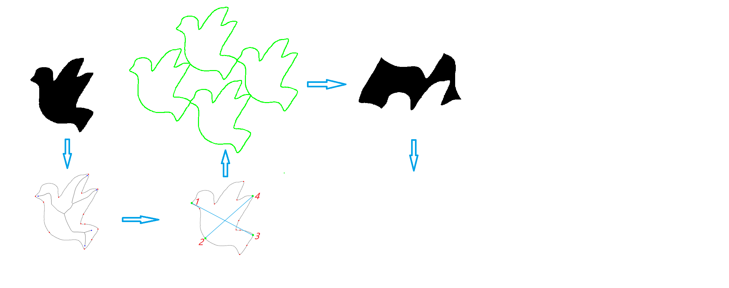
a. 输入 b. 提取骨架并做出划分 c.将匹配轮廓段变形 d.变形得到T1, T2 e.相应的密铺方案 f. 数字制造产品
图1 该优化方法的全部流程

给定图案S1, 自动从数据集寻找合适的S2, 求得T1,T2,使得：
- T1,T2与S1,S2尽量相似；
- T1,T2能组成一种两类密铺；
- T1,T2与自己同类只能相交于某一点，而
不能相邻，相邻的定义是共用某一条边.
首先需要用户输入一副包含特定图案或形状的图像，根据图像可以提取出图案的最外层轮廓S1. 为保证提取出的轮廓清晰明确, 输入图像里图案应唯一且有明确的边缘. 提取获得S1后，需要确定S1的拼铺方式及拼铺位置. 在相关数学研究中, 任意凸四边形都能单独密铺整个平面，这种密铺也能被看成四边形A1被四个四边形A2包围, 或者A2被A1包围. 考虑到最终的密铺结果里, 镂空图案与实体图案近似为相互包围, 与简单四边形的密铺较为相似, 因此按照四边形密铺的方式来进行S1的拼铺. 由观察可得, 理想情况的两类密铺中, S1及其模板互相之间只在某点处相交, 且相交点多位于轮廓上曲率较高的区域. 因此考虑在S1轮廓上寻找合适的”定位点”点集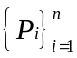, 选择点集中的四个定位点, 交叉相连, 将S1的其余模板沿连线对齐拼接起来. 因为只考虑了点的局部位置而没有考虑整体形状, 所以会出现一些模板之间交叉重叠的情况, 故需要通过碰撞检测来筛掉一些不合适的拼接方案. 将S1及其模板拼接后获取围成的形状轮廓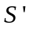, 将与提供的数据集L中的图案进行逐一对比，利用图案的Hu矩寻找相似度大于一定阈值的图案构成集合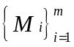, 计算该集合中匹配误差 最小的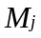作为S2. 最后对, S2同时变形得到的最终结果即为T2, 与此同时S1也在随着变化而变化, 最终变形为T1. T1, T2在保留S1,S2轮廓特征的同时能彼此吻合组成两类密铺, 密铺结果在优化后被应用到一个三维模型表面, 最终通过数字制造的方法打印出来.

2.2 算法描述
输入. 用户给定图案S1.
输出. 由TI, T2密铺组成的复合图案P.
Step1. 求得图案S1的轮廓及骨架，根据轮廓上的高曲率点以及骨架的端点构造一个定位点（用来确定拼接的对齐位置）的候选点集.
Step2. 从点集中任取四点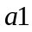到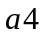，以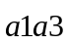，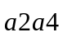 为两条轴，用S1进行拼铺. 通过检测筛掉交叉重叠的情况，获取其围成的中间图形. 将与数据集中的图案进行对比，计算最相似的图形S2及匹配误差最小时的角度.
Step3. 对S2和同时进行变形，使其最终变形为一个统一的结果, 即为T1, 同时S1随着的变化而变化, 最终变形为T2, T1和 T2既保留S1,S2的轮廓含义又能彼此吻合地组成两类密铺.
Step4. 按照可打印的约束条件对最终生成的密铺图案进行优化, 得到可3D打印的密铺透雕艺术品并进行打印.

3 算法实现

3.1 构建定位点点集
对输入的黑白二值图进行高斯滤波处理, 以减少图像噪声对待提取图案的干扰. 用Candy算法提取轮廓, 并对轮廓进行重采样, 使轮廓点分布均匀且不同轮廓拥有相同的点数N. 然后根据以下原则选择定位点构建定位点集.
曲率是一种能较好的表征轮廓形状特征的局部描述符, 并且不受旋转平移等操作影响. 而在人类的感知中, 尖点, 拐点或曲率极值点通常也比其他点更受关注, 因此我们首先选择曲率值最大的N/20个点放入最初的候选点集中, 其中N为轮廓点总数. 在计算轮廓上每一点的局部曲率时, 可以选择用该点与其相邻两点的夹角余弦来代替曲率, 既能满足后续计算要求, 又能简化计算量. 然而 在一些区域上, 会出现连续的密集凸起, 这些区域的点同样具有较高的余弦值, 但与周围点区别很小, 并不能轻易地引起人们注意. 因此为了避免选入这样的高曲率点, 在计算时为每点建立一个支撑区域ROS（region of support）来辅助计算. 选择一点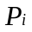, 则从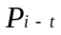到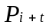的区域即为ROS区域, 在该区域内, 从开始沿着两边, 依次计算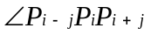,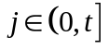的余弦值, 当最小值不再发生改变时, 将该值记为该点的最终余弦值.
骨架又称中轴, 有着与原物体相同的拓扑和形状信息, 是一种性能优良的几何特征, 能够有效描述物体的形状特征, 因此, 我们考虑用Zhang快速并行细化算法提取骨架并利用骨架信息对候选点集做一些补充：延长骨架分支，得到与轮廓边缘的交点，将这些交点放入候选集中.
对候选点集里的点进行筛选，去掉一些下标数字相邻过近的点, 得到最终的点集.

3.2 提取中间图形的轮廓
从点集中任取四个点a1到a4，以 ， 为两条轴，用S1进行拼铺. 拼铺所得结果极易出现交叉重叠的现象, 如图2. 因此, 我们用通过以下两步检测并筛选掉出现交叉重叠的情况. 首先使用AABB（Axis-aligned Bounding Box）检测图形S1 与其3个复制模板的包围盒之间是否互相发生碰撞, 如果包围盒没有碰撞, 则两个图形未发生碰撞, 如果检测到包围盒有重叠, 则会进行2D像素级碰撞检测：求出重叠区域里两个图形的像素分布,统计碰撞像素的个数, 超过阈值后即判定为发生碰撞.
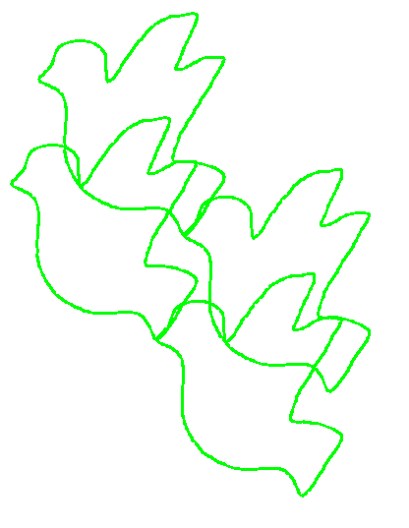
图2 一种碰撞情况及碰撞检测
在确定了合法的拼接方式后，按照逆时针顺序逐段提取围成图形的四段轮廓，得到最终图形.

3.3 形状匹配
在匹配前我们准备了一个有200多个元素的数据集，如图3. 该数据集提供从简单到复杂的候选图案，种类涵盖了各种动,植物以及生活常用物品，因为对图案轮廓含义的要求比较高，所以一些过于简单的图形不在考虑之内，同时考虑匹配的复杂度和难度，一些过于复杂的图形同样没有被考虑.
在寻找最相似图案时，因为要多次遍历整个数据集，因此选择利用图像的Hu矩来进行快速匹配比对。Hu矩是归一化中心距的线性组合.之所以这样做是为了能够获取代表图像某个特性的矩函数,这些矩函数对于某些变化如缩放,旋转和镜像映射(除了h1)具有不变性. 由中心矩计算Hu矩的计算公式如图4所示. 由Hu矩组成的特征量对于物体的形状描述得比较好，速度也很快，缺点是对纹理特征较为复杂的图像识别率偏低，在这里能比较好的满足本文需求.
首先从数据集中选出利用Hu矩计算的最近似的几个候选图案，然后依次按照以下步骤计算候选

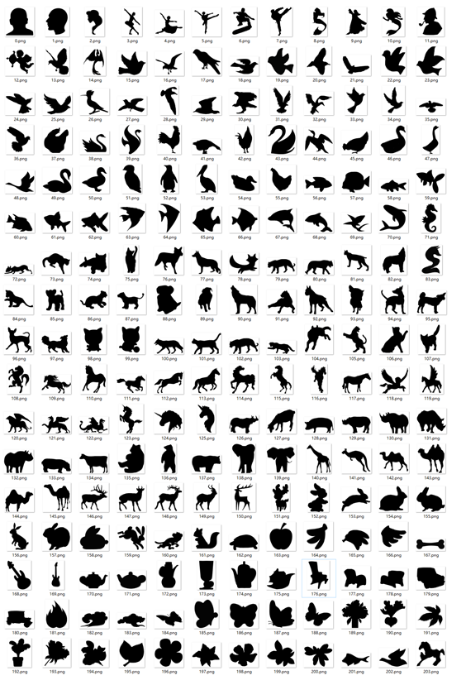

图3 候选图案数据

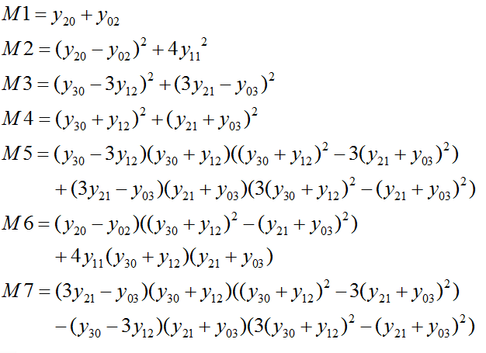
图4 Hu矩中的7个不变矩

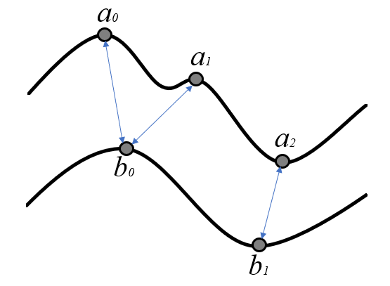
图5 多余的a1点将被删除

图6 输入图形A到中间图案的变形
图案与的匹配误差: 将候选图案缩放，使其与总周长相等, 将质心对齐，然后绕质心旋转候选图案，利用下文提到的误差度量函数求得每个候选图案对应的最小匹配误差, 记录匹配误差以及此时的角度.
Helena等人在[8]中使用了一个基于曲率编码信息以及匹配序列关系的误差函数. 考虑到在文中的应用, 我们对他们的动态规划匹配算法进行了一些修改. 在保留曲率编码信息的同时, 加入了序列点坐标的距离信息, 来计算一对对应边之间, 匹配误差最小的对应点序列. 为了之后更好的变形效果，这里我们求得的是一个灵活的点对应序列，而非局限于点的一一对应. 用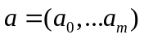和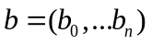表示一对对应边, 用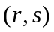表示两条边上对应点的下标, 其中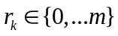, 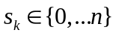, 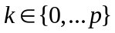. 我们把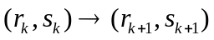记为”一步”, 步差为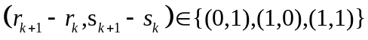.于是可以用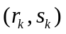，来表示a,b两边上点的对应序列，由此可定义两个形状的匹配误差为：
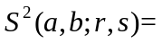
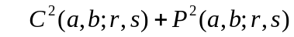 (3)
其中：
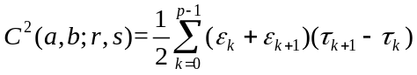 (4)
这里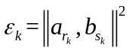, 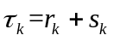. 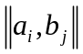代表两条对应边上对应点值（如曲率）的差距大小.每一步需计算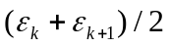,近似为求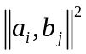的平均值.
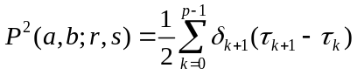 (5)
这里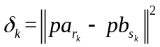, 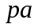, 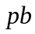分别代表a, b两点的空间坐标. 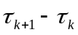代表惩罚权重, 值为1或2. 因此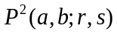代表了两个片段空间位置的距离误差.
因为a,b两边上点的对应序列不是一一对应，所以我们可以通过一个动态规划的过程来优化点的对应关系，寻找一组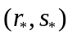来最小化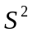. 最终得到的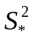即为该候选图案在某一角度下的最小匹配误差. 计算所有角度下的最小误差，记录使误差最小的角度，并把该误差记为该候选图案的误差. 最终选择误差最小的候选图作为S2进行下一步的变形.

3.4 图形变形
在变形阶段, 有以下几个需要注意的问题：1.轮廓上特征点的对应关系; 2.输入图形S1 的分段变形；3. S1、S2图形轮廓含义的保持.
3.4.1 特征点对齐
在上一步计算每一张候选图的最小误差时，我们已经计算了得到最小误差时的旋转角度以及点对应关系. 与计算误差时不同, 在变形阶段，需要保持特征点一一对应，所以在已有的点对应关系中删掉一些一对多的多余映射，如图5所示.删除标准是，删掉值较大的映射.
3.4.2 输入图形S1 的分段变形
通常, 在morphing的过程中, 会根据初始形状T1及最终形状T2生成一系列中间形状. 与一般情况不同的是, 本文中的应用是根据围成的形状和候选图案S2生成一副中间图案M. 其中M直接就是S2变形的最终结果, 即T2. 但对于S1来说, 它是随着的变化而变化. 将S1的轮廓片段与上的片段对应起来, 当变形为M时, 将变形后的对应片段重新映射回原来的位置, 组合成最终的变形结果T1. 如图6（还没图）. 在这一步中会遇到变形后的边与原轮廓无法对齐吻合的情况，此时我们会对这样的边进行一次仿射变换，使其通过微小的缩放旋转就能达到最终需求.

3.4.3 S1, S2图形轮廓含义的保持.
为了避免出现原图案变形程度过大导致轮廓含义丧失的情况，我们将使用一个差异函数来描述变形程度的大小.函数如下：
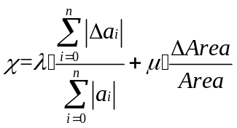 （6）
其中，前半项代表每一点数值（如曲率）的变化大小的总和，代表轮廓上一点的值大小，后半项代表整个图形面积的变化程度. 和是两个常数系数，代表数值变化和面积变化对总体变形情况的影响程度.
3.5 密铺结果优化
需要优化的情况有两种. 首先，设计的结果要能满足实际打印的强度要求，因此，在实体部分（在这里为A及其复制模板）的连接处，会对连接点进行一些加粗. 其次，A及其复制模板的连接会导致围成图案边缘出现生硬的转折，因此希望优化时可以平滑这些边缘.如图6（暂时无新图） 因为这两点同时对A及其模板的连接处进行优化，所以大部分时候这两种情况可以同时考虑.
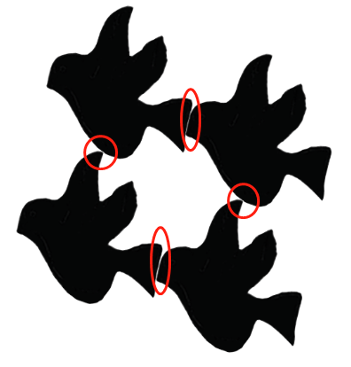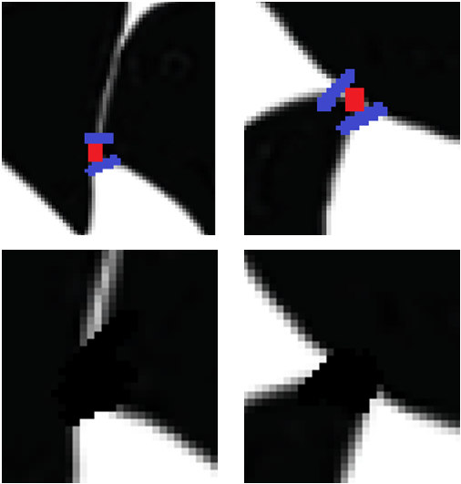
6 密铺结果连接处加粗

3.6 密铺结果生成

在这里我们借鉴[13]中的方法, 将所得的结果通过参数化映射到用户提供的任意一个三维模型上. 以下是一些两类密铺在三维模型上的映射结果.

4 结果分析及评估

5 结 语
到目前为止, 本文提出的面向数字制造的平面内密铺图案生成及优化方法可以判断能否根据任意两个给定的形状来设计一种两类密铺, 如果可行, 则给出一种可行的密铺方案. 同时可以将设计出的密铺方案映射于任意的三维物体表面上, 得到一个可以进行3D打印的三维模型.
然而本文工作仍然存在着一些问题. 首先, 数学上对两类密铺的结构及种类虽然还没有明确的定论, 但肯定还有多种多样的几何形状能够组成两类密铺, 而本文的工作是从四边形密铺切入的, 因此局限性比较大, 舍弃了很多可能的密铺形式. 同时, 本文的结果对输入形状的几何性质有很强的依赖性. 对于一些特殊的形状会产生无法生成合适的密铺结果的情况. 最后, 本文的工作会对轮廓边直接进行变形操作, 因此，即使我们尽量保证显著区域以及整个形状几何结构不变，但整个形状仍会发生语义改变或语义丢失的情况.
在未来的工作中, 我们将会从更多角度来考虑两类密铺的规律, 以获得更多种类的密铺结果. 另一方面, 我们希望能设计一个提供交互的可视化界面. 该界面可以预先提供一些具有特殊结构的易拼合的图形, 同时在产生密铺结果后, 用户可以对结果进行一些手工调整, 使得程序能更加直接的产生符合人类视觉及喜好的密铺结果.

参考文献(References):
- Fedorov E S. Elements of the study of figures[J]. Zap. Mineralog. Obsc.(2), 1885, 21(1): 279.
- Kaplan C S, Salesin D H. Escherization[C]//Proceedings of the 27th annual conference on Computer graphics and interactive techniques. ACM Press/Addison-Wesley Publishing Co., 2000: 499-510.
- Kaplan C S, Salesin D H, et al. Dihedral Escherization[J]. Proceedings - Graphics Interface, 2004:255-262.
- Kim J, Pellacini F. Jigsaw image mosaics[J]. ACM Transactions on Graphics, 2002, 21(3): 657-664.
- Hu W, Chen Z, Pan H, et al. Surface mosaic synthesis with irregular tiles[J]. IEEE transactions on visualization and computer graphics, 2016, 22(3): 1302-1313.
- Papaioannou G, Karabassi E A, Theoharis T. Virtual archaeologist: Assembling the past[J]. IEEE Computer Graphics and Applications, 2001, 21(2): 53-59.
- da Gama Leitao H C, Stolfi J. Automatic reassembly of irregular fragments[J]. Univ. of Campinas, Tech. Rep. IC-98-06, 1998.
- da Gama Leitão H C, Stolfi J. A multiscale method for the reassembly of two-dimensional fragmented objects[J]. IEEE Transactions on Pattern Analysis and Machine Intelligence, 2002, 24(9): 1239-1251.
- Huang Q X, Flöry S, Gelfand N, et al. Reassembling fractured objects by geometric matching[J]. ACM Transactions on Graphics (TOG), 2006, 25(3): 569-578.
- Chen W, Zhang X, Xin S, et al. Synthesis of filigrees for digital fabrication[J]. ACM Transactions on Graphics (TOG), 2016, 35(4): 98.
- Chen W, Ma Y, Lefebvre S, et al. Fabricable tile decors[J]. ACM Transactions on Graphics (TOG), 2017, 36(6): 175.
- Yang W, Feng J. 2D shape morphing via automatic feature matching and hierarchical interpolation[J]. Computers & Graphics, 2009, 33(3): 414-423.
- Belongie S, Malik J, Puzicha J. Shape matching and object recognition using shape contexts[J]. IEEE transactions on pattern analysis and machine intelligence, 2002, 24(4): 509-522.

